**Montage mécanique**

Montage de la voiture avec le kit reçu. Il manque cependant quelques pièces nécessaires au bon fonctionnement de la voiture (mais c’est bien indiqué par le kit que ces pièces ne sont pas présente) :

* Convertisseur de tension
* Servomoteur
* L'ESC

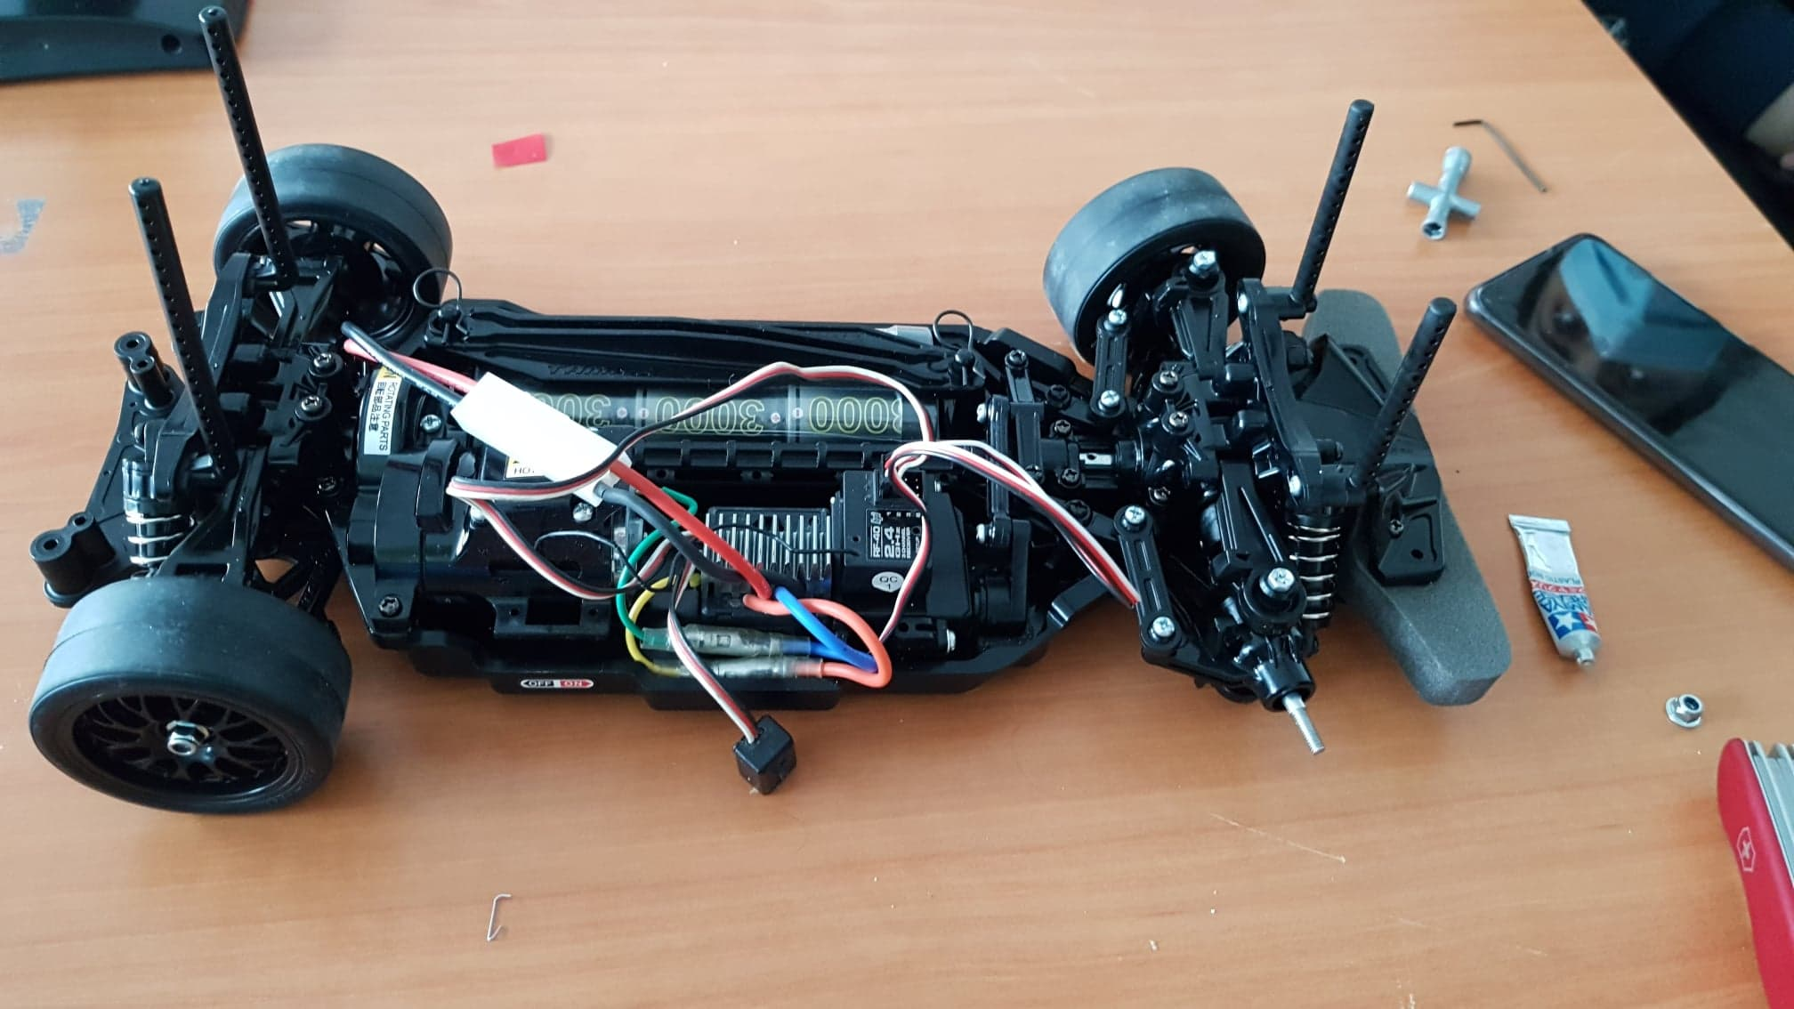

Figure : Réajustement des roues du chassîs

Une fois le châssis de base monté, nous avons testé que le montage était correct et que les composants fonctionnaient notamment le moteur.

Démarche :

* nous sommes allés tester le moteur à l’I2IS. A l’aide d’un simple générateur nous avons alimenter le moteur avec un courant max de 7,8V (charge max du moteur).
* Nous ne pouvions pas tester le servo moteur car il est nécessaire d’avoir une carte de puissance que nous n’avons pour l’instant pas à notre disposition.

Résultat :

* Le moteur fonctionne correctement. Par contre la roue avant et la roue arrière gauche du châssis subissent trop de frottement et ont du mal à s’activer. Il va falloir revoir le montage.
* Il faut commander une carte de puissance (en attendant nous en avant emprunté une à l’I2IS)
* Il faut faire un code pour envoyer un signal correct au servo moteur pour tester s’il fonctionne (signal RC inspiré du PWM)

Nous avosn pu faire avancer et fonctionner la voiture grâce à une télécommande de l’un des membres de l’équipe 1 ce qui nous permets d’avancer malgré le matériel manquant. Nous avons ensuite ajouté temporairement une planche en bois (en attendant une carroserie) pour pouvoir poser ce dont on a besoin pour faire fonctionner la voiture et effectuer diverses mesures :

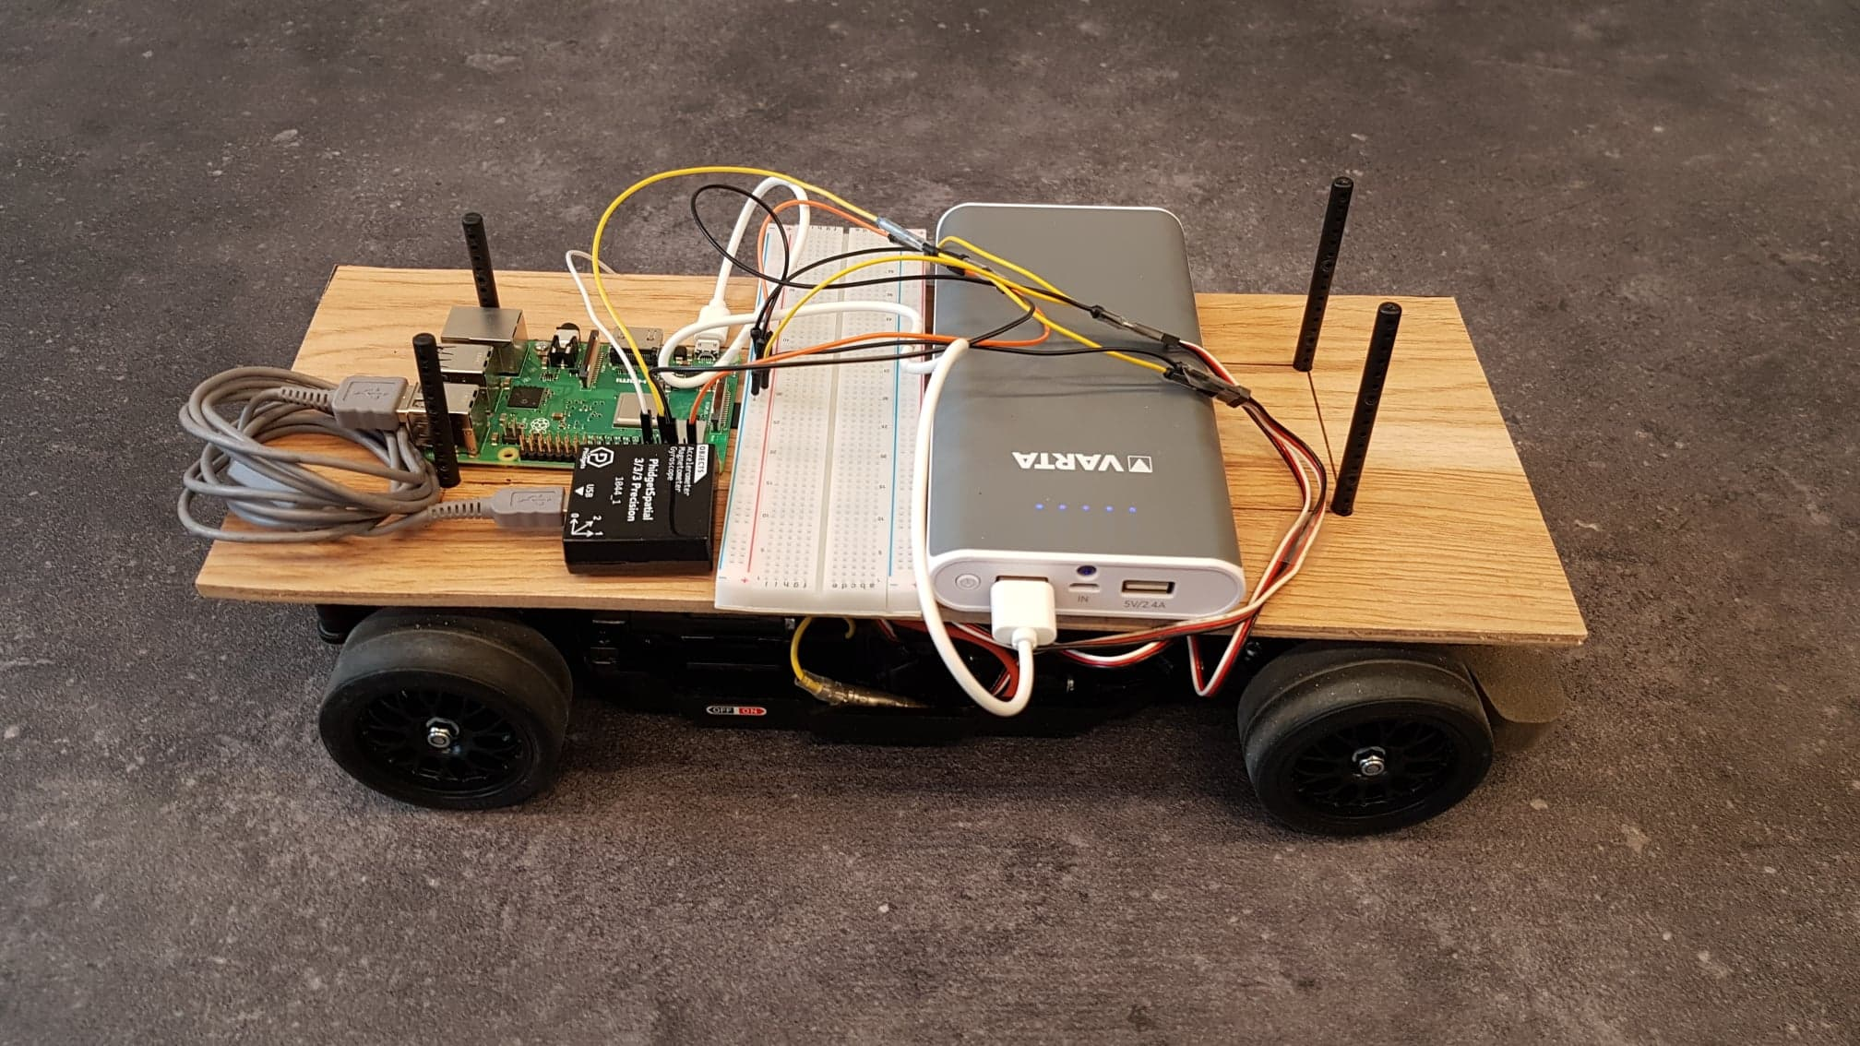

Figure : Châssis monté avec planche en bois pour déposer centrale inertielle